Динамика формирования импульсного объемного разряда в гелии атмосферного давления
Курбанисмаилов В.С., Омаров О.А., Рагимханов Г.Б., ¹Терешонок Д.В.
Дагестанский государственный университет, г. Махачкала, Россия, vali_60@mail.ru
¹Объединенный институт высоких температур РАН, г. Москва, Россия,
tereshonokd@gmail.com
Ранее выполненные экспериментальные исследования пространственно-временных картин свечения диффузного разряда с наносекундным временным разрешением показали, что пробой промежутка происходит за счет распространения фронта свечения от анода к катоду. Результаты эксперимента по регистрации динамики свечения из различных зон разрядного промежутка можно трактовать как следствие формирования катодонаправленной волны ионизации [1].
В рассматриваемой работе на основе двумерного моделирования разряда приведены результаты исследования динамики формирования ионизационных процессов на начальных стадиях импульсного пробоя в гелии высокого давлении с неоднородным распределением концентрации электронов предыонизации. Модель включает в себя систему балансных уравнений для концентрации электронов, ионов и уравнение Пуассона для напряженности электрического поля и уравнение для температуры газа [2].
Выполнены исследования влияния неоднородности предыонизации газа на динамику формирования разряда. Результаты расчетов показывает, что ионизационный фронт распространяется от анода к катоду с характерной скоростью ~10⁶ ÷ 10⁷ см/c, величина которой растет как с увеличением амплитуды прикладываемого поля, так и при уменьшении давления в разрядной камере. На рисунке приведены характерные распределения концентрации электронов в межэлектродном промежутке (U₀ = 7 кВ, р = 760 Торр, d = 1 см).
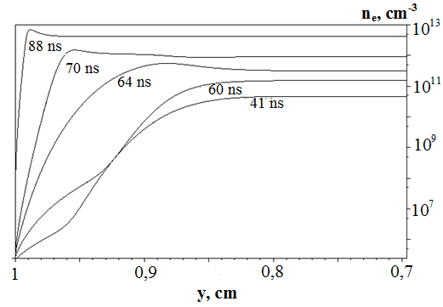
Неоднородность предыонизации приводит к изменению фронта волны ионизации. Если неоднородность предыонизации задать поперек разрядного промежутка (поперек поля), то формирование волны ионизации происходит на оси разрядного промежутка, где напряженность электрического поля максимальна.
Сравнение результатов расчетов с экспериментальными данными показывает, что рассматриваемая модель на качественном уровне удовлетворительно описывает формирование самостоятельного объемного разряда в гелии высокого давления.
Работа поддержана проектом №2644 базовой части госзадания Минобрнауки России в научной деятельности.
.Литература
- Курбанисмаилов В.С., Омаров О.А. Рагимханов Г.Б., Абакарова Х.М. //УПФ. 2014. Т.2. №3. С.234-242.
- Терешонок Д.В. //Письма в ЖТФ. 2014. Т. 40. В.3. С. 83-89.

